San Antonio Abad
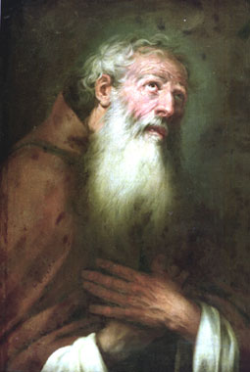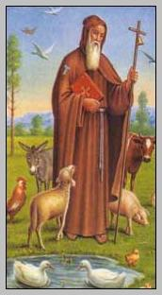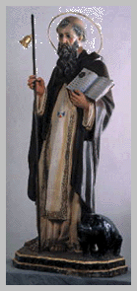
Nació en Egipto hacia el año 250, hijo de acaudalados campesinos. Durante una celebración eucarística escuchó las palabras de Jesús: "Si quieres ser perfecto, vete y vende todo lo que tienes y dalo a los pobres". Así lo hizo al pie de la letra. Todo lo vendió y todo lo repartió a los pobre, después de dejar a su hermana una rica dote y encargarla el cuidado de un grupo de vírgenes que había formado para alabar a Dios. Luego se marchó al desierto.

Se hizo solitario en la Tebaida y allí vivió hasta el 356, es decir 106 años. Fue el más longevo de todos los santos antiguos, según la leyenda. Conocemos la vida del abad Antonio, cuyo nombre significa "floreciente" y al que la tradición llama el Grande, principalmente a través de la biografía redactada por su discípulo y admirador, San Atanasio, a fines del siglo IV. Este escrito subraya en la vida de Antonio -más allá de los datos maravillosos- la permanente entrega a Dios en un género de consagración, del cual él no es históricamente el primero, pero sí el prototipo, que consiste en la oración permanente y la penitencia como estilo de vida.

El demonio se le aparecía en forma de mujer seductora y en forma de tirano que le apaleaba hasta dejarle medio muerto. Antonio le decía: “Es inútil, demonio. Cristo es más fuerte que tú…”
Organizó comunidades de oración y trabajo, a las que visitaba desde su soledad. Visitaba las ciudades, si había persecución, por que decía que era más importante ayudar a los hombres que vivir en la soledad. Pero, luego de ayudar, se retiraba a la soledad. Allí logró conciliar la vida solitaria con la dirección de los monasterios que fueron surgiendo.
Una colección de anécdotas, conocida como "apotegmas", demuestra su espiritualidad evangélica, clara e incisiva. Murió hacia el año 356, en el monte Colzim, próximo al mar Rojo.
Patrón de tejedores de cestos, de fabricantes de pinceles, de cuidadores de cementerios, de carniceros, sobre todo de animales domésticos, porque la leyenda dice que todos los animales, salvajes y caseros, le obedecían con sencillez de corderos.
Un día mandó a un león que se quedara quieto a sus pies. Otro día ordenó a una águila que no atacara a un corderito que corría asustado. Y otro día ordenó a todos los lobos y zorros del desierto que se fueran por la noche a dormir, que ya tenían bastante con trabajar durante el día. Su amistad en la soledad con los animales le convirtió en su patrono, por lo que en muchos lugares el día de su fiesta se les bendice para que sirvan a los hombres mejor, dando buena leche, buena lana, o acaso buen jamón y mejor tocino. Así fue la idea que la gente se forjó sobre este singular habitante del desierto de Egipto.

